青铜峡旅游信息

第26期
青铜峡市文化旅游体育广电局 2019年10月8日国庆节期间，我市游客接待量持续增长

今年是中华人民共和国成立70周年，国庆假日期间，我市各大景区精心准备，周密部署，为广大游客提供了丰富的文化旅游活动和高标准的服务，游客接待量持续增长，各景区呈现出一派欢庆、祥和、繁荣的景象。
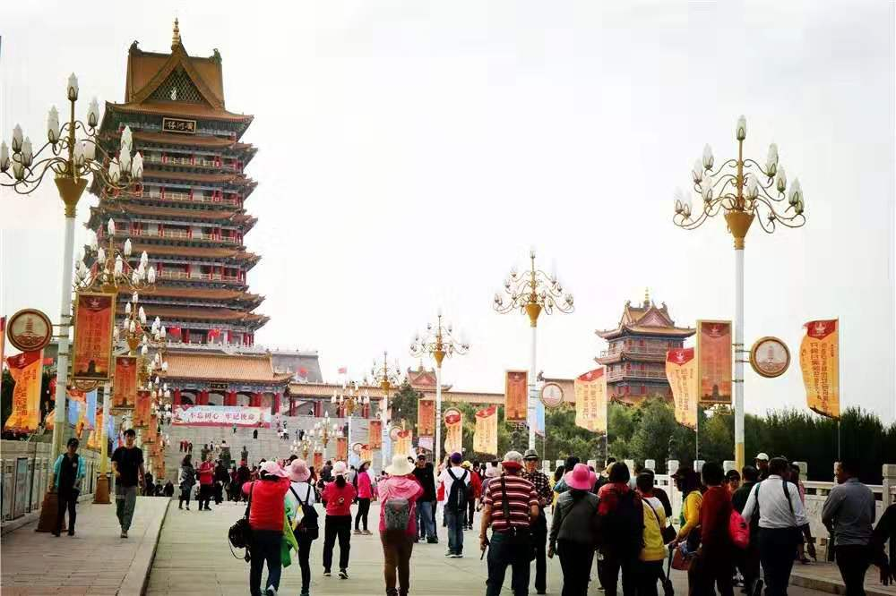
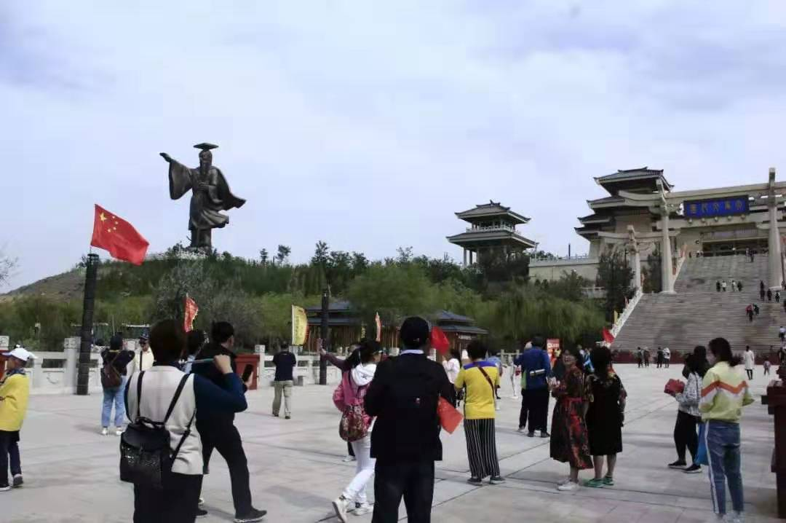
据统计，10月1日—7日，全市各景区农家乐共接待游客9.98万人次，同比增长16.59%；总营业收入412.46万元，同比增长60.78%。
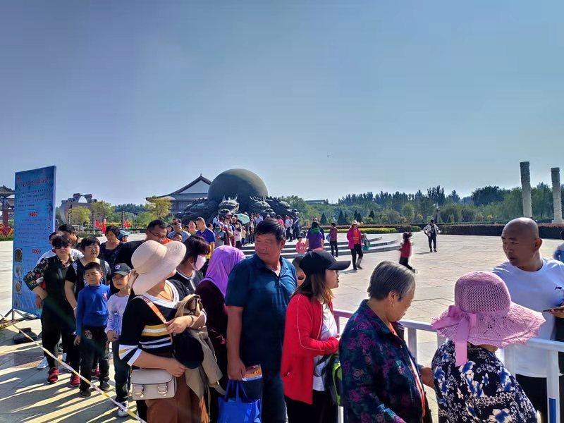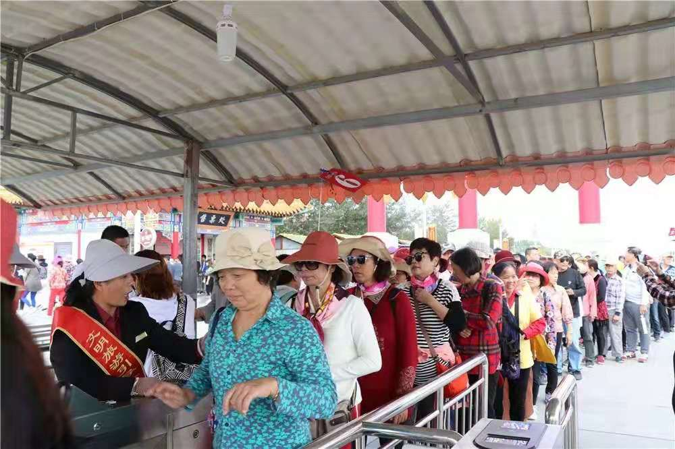
今年各景区均以“庆祝新中国成立70周年”为主题，于节前安排了大量的国庆活动。黄河大峡谷景区在国庆小长假期间为增加游客的满意度和体验感，策划推出全国游客免门票、舌尖上的美食、千人同看大阅兵、人偶巡游会以及红歌挑战赛·葡萄美酒你品我送等五项主题活动和惠民政策，为广大游客带来一场精彩的文化旅游盛宴。
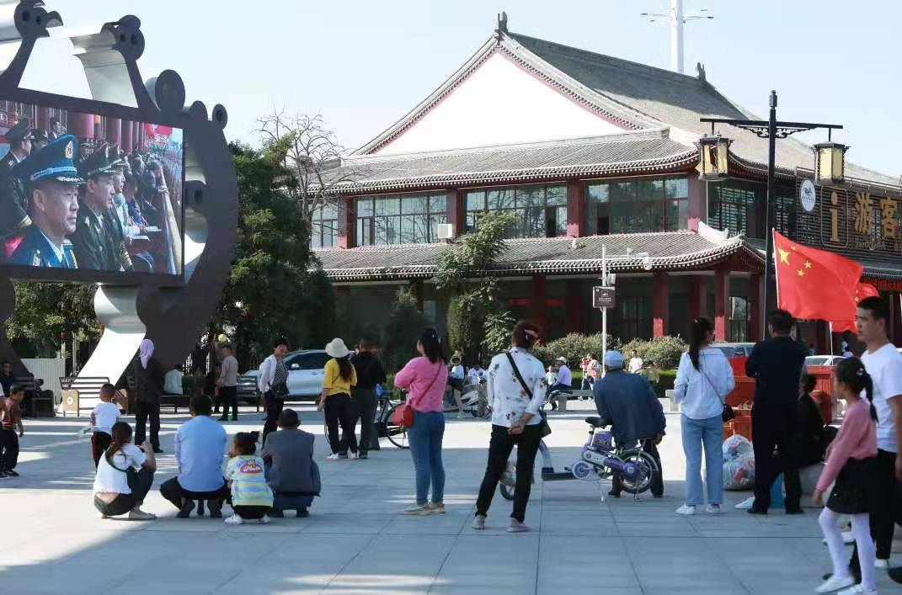

同时，黄河大峡谷景区和黄河楼景区均推出“国庆吃面，国泰民安”活动，与游客共同为祖国送上最诚挚的生日祝福。
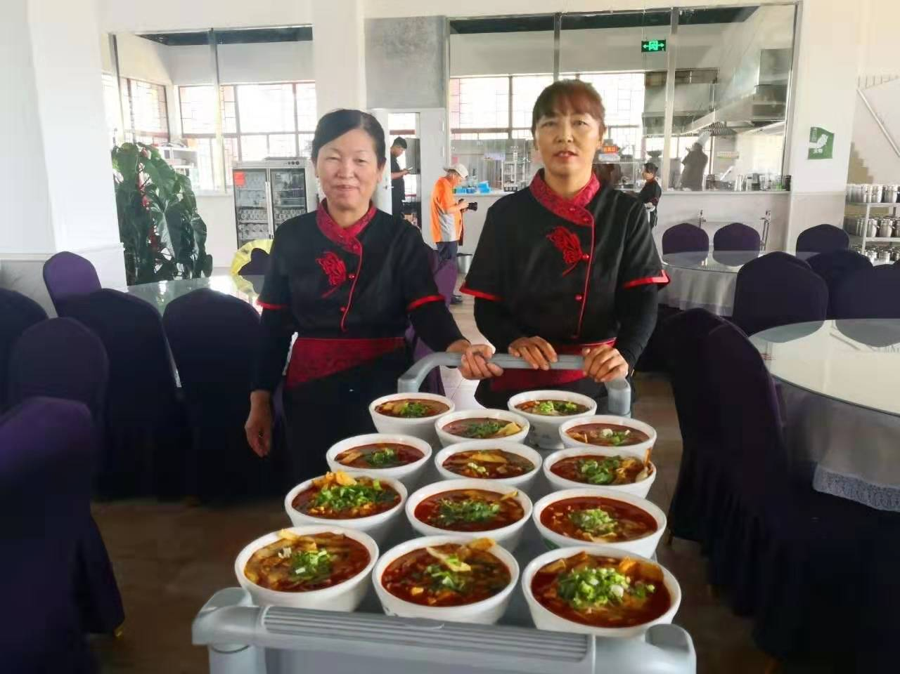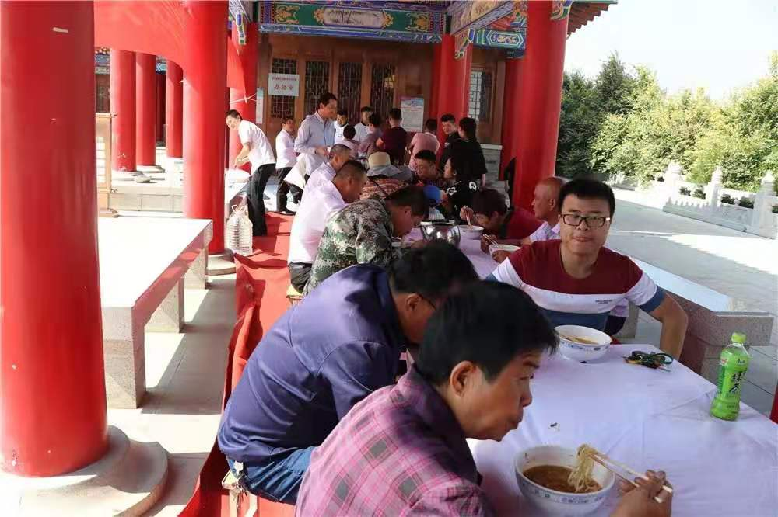

此次国庆假日期间，各景区工作人员们各负其责、各司其职，做到了任务明确，责任到人，在确保活动高效有序开展的同时，也为来青游客提供了大量优质便捷的旅游服务，受到了广大游客的一致好评。

